Лабораторная работа 07

Синхронизация

OC, ПОИТ-3

**Задание 01. Windows**

1. Напишите ассемблерный код с применением команд BTS или BTR, демонстрирующий реализацию механизма синхронизации двух потоков одного процесса и поясните его работу.

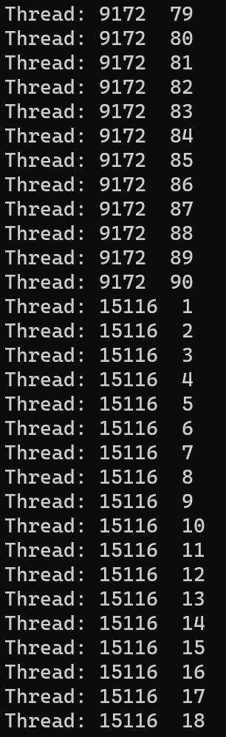

**Задание 02. Windows**

1. Разработайте приложение **OS07_02**, запускающее два дочерних потока **A** и **B**.
2. Все потоки выполняют циклы в 90 итераций, выводящие имена потоков и номера итерации с задержкой в 0.1 сек.
3. Приложение **OS07_02** синхронизирует выполнение потоков **main**, **A** и **B** с помощью механизма **critical section.**
4. Синхронизация должна обеспечивать поочередное выполнение итераций цикла с 30 по 60 в каждом потоке.

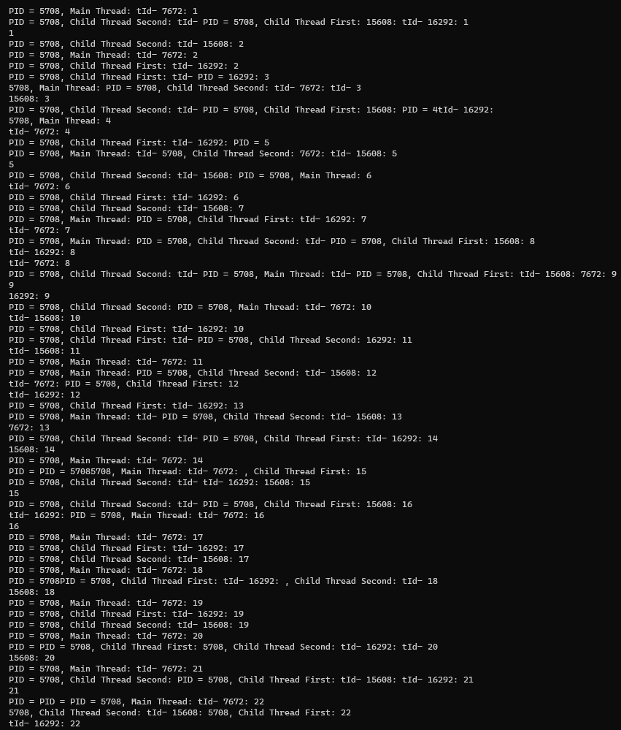

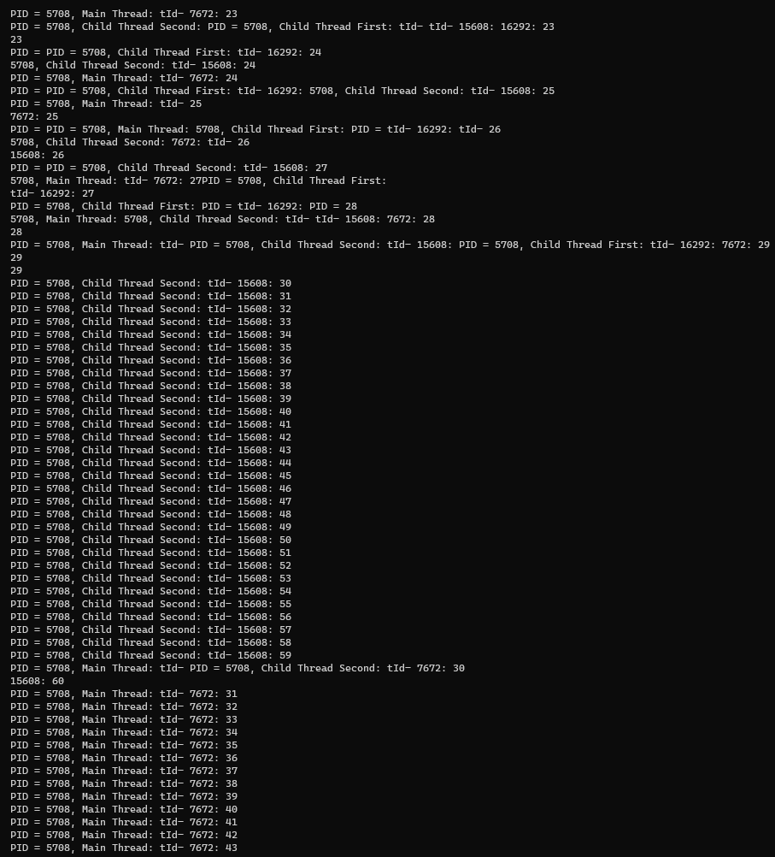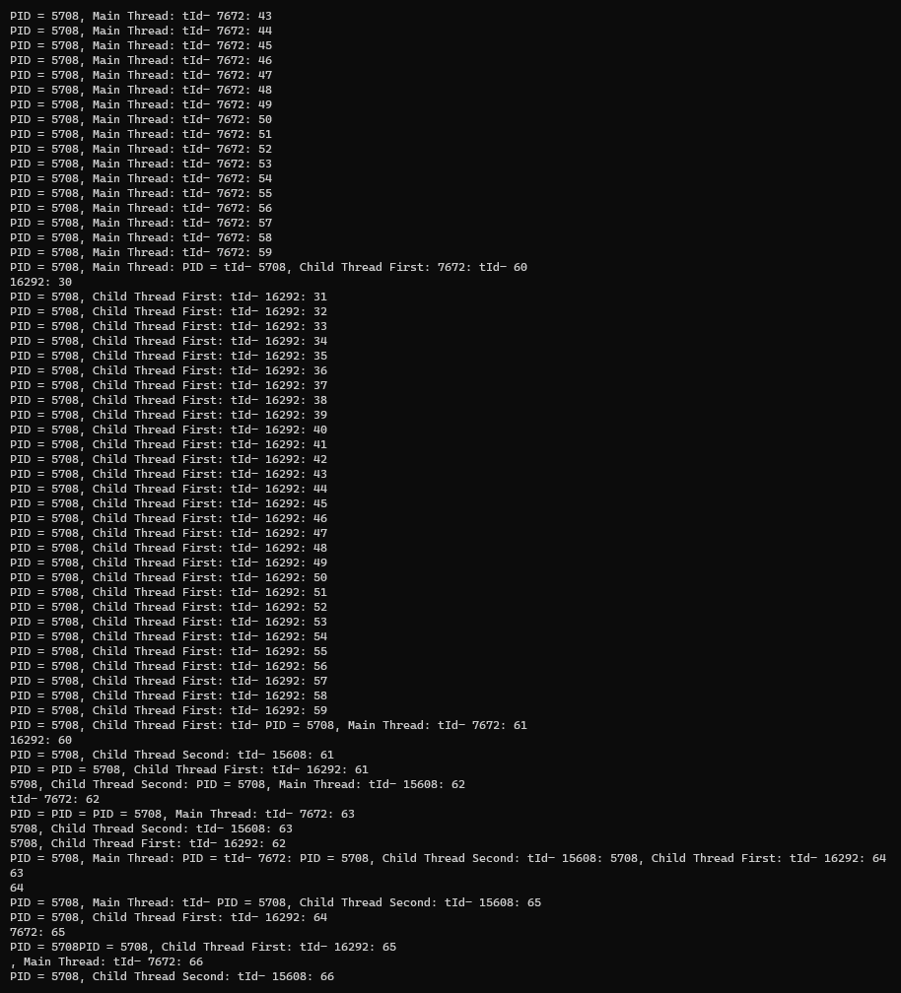

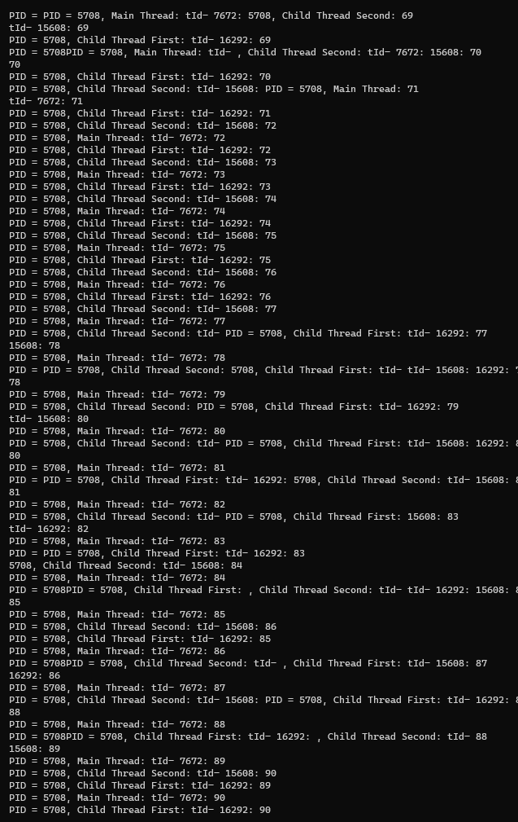

**Задание 03. Windows**

1. Разработайте приложение **OS07_03**, запускающее два дочерних процесса **OS07_03A** и **OS07_03B** свыводом в отдельные консоли.
2. Все процессы выполняют циклы в 90 итераций, выводящие имена процессов и номера итерации с задержкой в 0.1 сек.
3. Приложение **OS07_03** синхронизирует выполнение процессов **OS07_03**, **OS07_03A** и **OS07_03B** с помощью механизма **mutex.**
4. Синхронизация должна обеспечивать поочередное выполнение итераций цикла с 30 по 60.

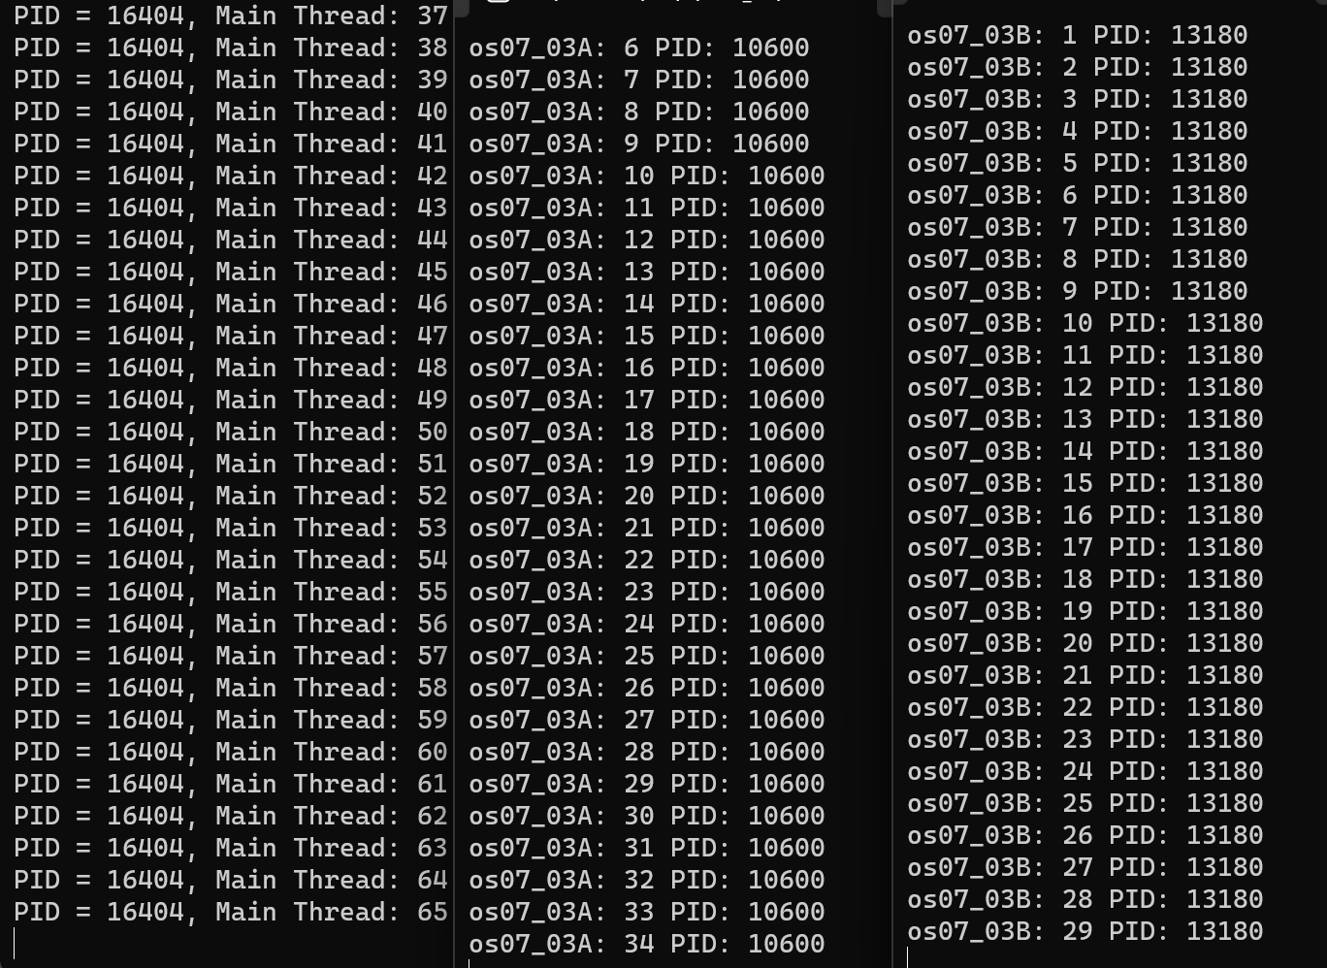

**Задание 04. Windows**

1. Разработайте приложение **OS07_04**, запускающее два дочерних процесса **OS07_04A** и **OS07_04B** свыводом в отдельные консоли.
2. Все процессы выполняют циклы в 90 итераций, выводящие имена процессов и номера итерации с задержкой в 0.1 сек.
3. Приложение **OS07_04** синхронизирует выполнение процессов **OS07_04**, **OS07_04A** и **OS07_04B** с помощью механизма **semaphore.**
4. Синхронизация должна обеспечивать поочередное выполнение итераций цикла с 30 по 60 одного (любого) процесса и двух других процессов. Другими словами, итерации с 30 по 60 должны одновременно выполняться только в двух из трех процессов.

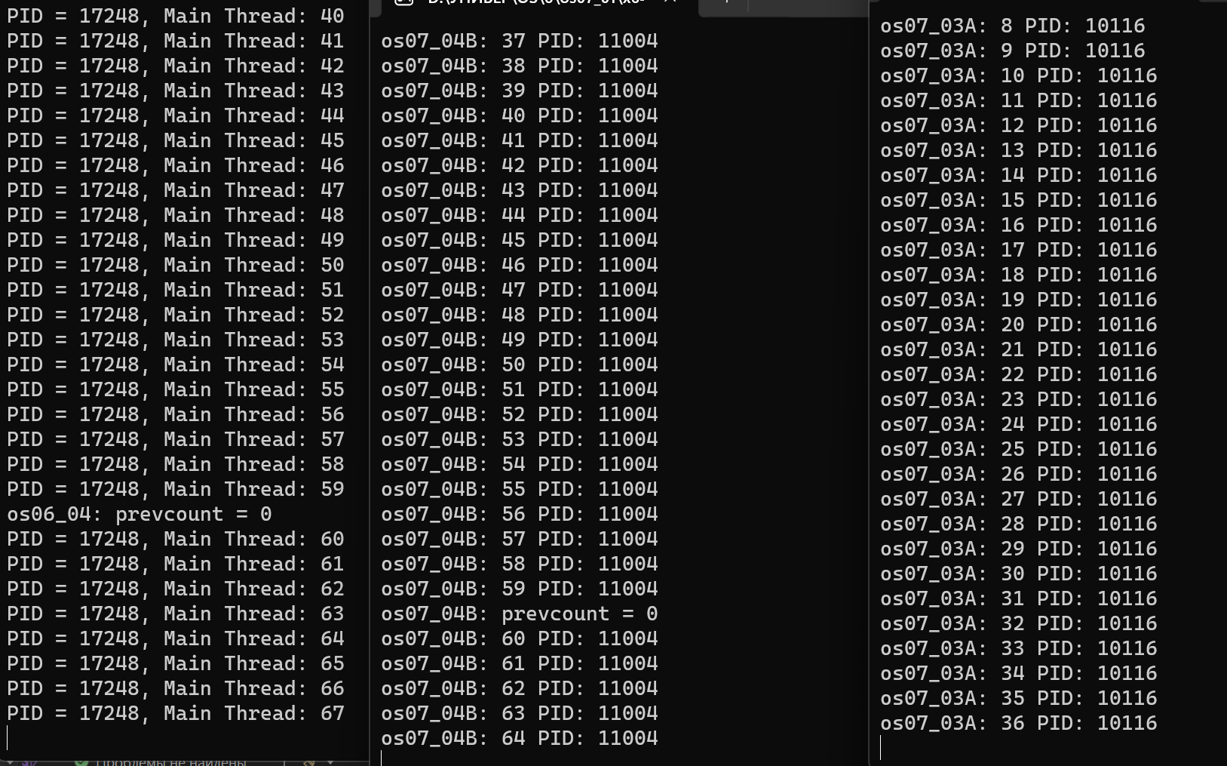

**Задание 05. Windows**

1. Разработайте приложение **OS07_05**, запускающее два дочерних процесса **OS07_05A** и **OS07_05B** свыводом в отдельные консоли.
2. Все процессы выполняют циклы в 90 итераций, выводящие имена процессов и номера итерации с задержкой в 0.1 сек.
3. Приложение **OS07_05** синхронизирует выполнение процессов **OS07_05**, **OS07_05A** и **OS07_05B** с помощью механизма **event**.
4. Синхронизация должна обеспечивать выполнение приложения в два этапа:
5. выполнение итераций с 1 по 15 процесса **OS07_05**;
6. одновременное выполнение всех трех процессов: **OS07_05** – продолжает выполнение итераций; процессы **OS07_05A** и **OS07_05B** выполняются начиная с первой итерации.

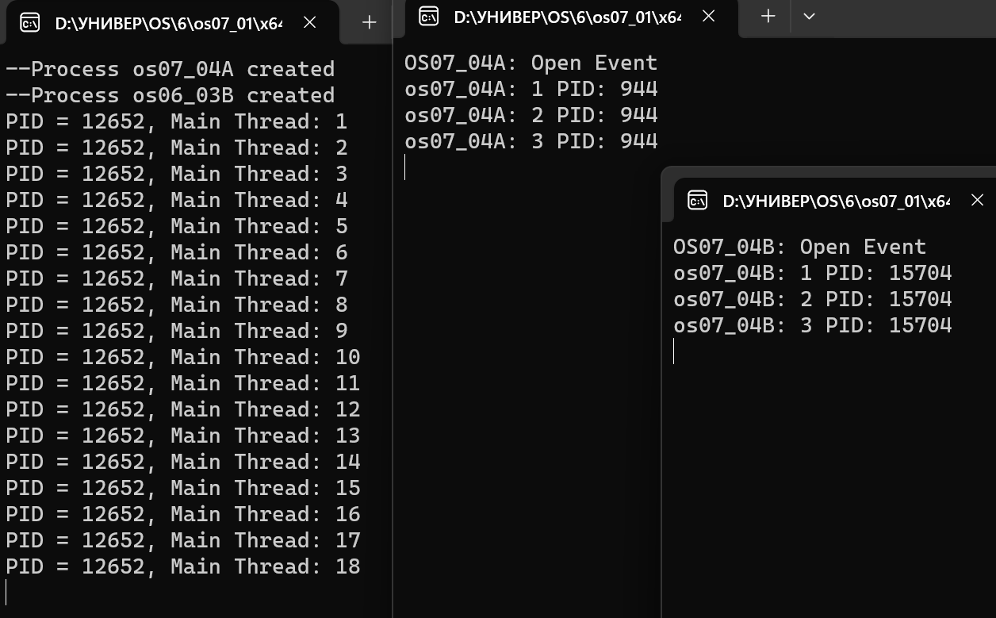

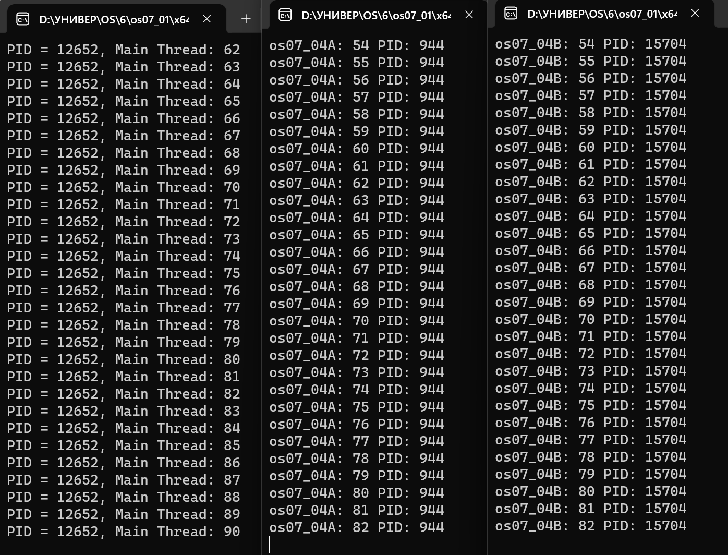

**Задание 06.Linux**

1. Разработайте приложение **OS07_06**, запускающее два дочерних потока **A** и **B**.
2. Все потоки выполняют циклы в 90 итераций, выводящие имена потоков и номера итерации с задержкой в 0.1 сек.
3. Приложение **OS07_06** синхронизирует выполнение потоков **main**, **A** и **B** с помощью механизма **mutex.**
4. Синхронизация должна обеспечивать поочередное выполнение итераций цикла с 30 по 60 в каждом потоке.

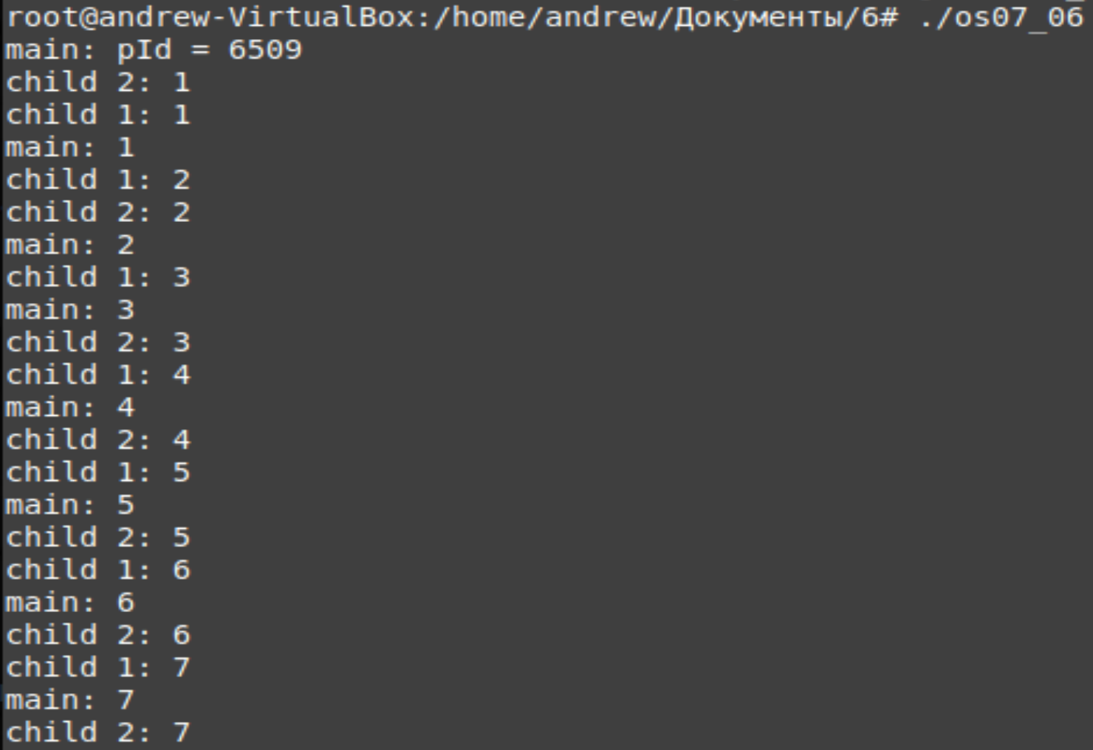

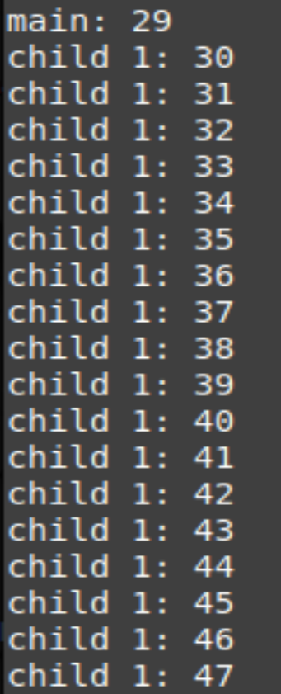 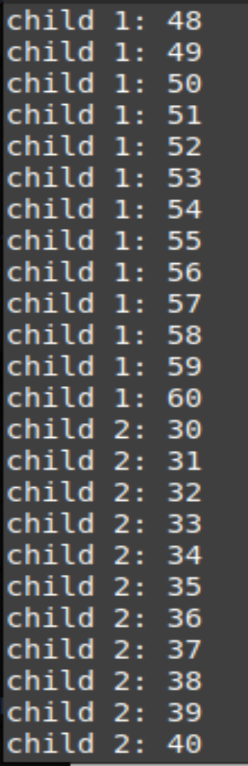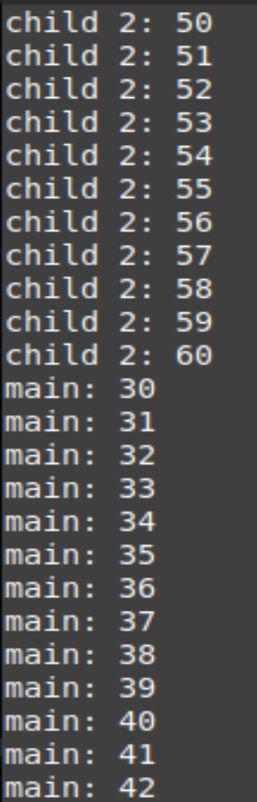

1. **Критическая секция:**
   * **Определение:** Критическая секция представляет собой участок кода, который может быть выполнен только одним потоком в определенный момент времени. Она используется для защиты общих данных от конфликтов при параллельном доступе.
   * **Применение:** Обеспечивает атомарность выполнения кода, предотвращает состязание потоков за доступ к общим ресурсам.
2. **Мьютекс (Mutex):**
   * **Определение:** Мьютекс - это механизм синхронизации, который обеспечивает эксклюзивный доступ к ресурсу. Только один поток может захватить мьютекс в определенный момент времени.
   * **Применение:** Используется для предотвращения конфликтов доступа к общим данным, реализации критических секций.
3. **Семафор:**
   * **Определение:** Семафор - это механизм синхронизации, который предоставляет счетчик, который может быть уменьшен или увеличен потоками. Позволяет ограничивать количество потоков, которым разрешен доступ к ресурсу.
   * **Применение:** Широко используется для управления доступом к ресурсам, когда необходимо контролировать количество одновременно выполняющихся потоков.
4. **Событие (Event):**
   * **Определение:** Событие - это сигнал, который потоки или процессы могут ждать или использовать для оповещения друг друга об определенных событиях.
   * **Применение:** Используется для сигнализации о завершении операции, ожидания сигнала от другого потока или процесса.

Все эти механизмы служат для обеспечения корректной и безопасной работы многозадачных программ, где несколько потоков или процессов имеют доступ к общим ресурсам.

мьютек: в разных процессах, это объект, поддерживают управление приоритетами, обработку ошибок: deadlock, race condition

критическая секция: только в одном процессе, участок кода

Deadlock - это ситуация, в которой два или более потока или процесса оказываются в состоянии ожидания друг друга для освобождения ресурсов, которые они контролируют. Потоки или процессы взаимно блокируют друг друга, и ни один из них не может продолжить выполнение.

Пример: Поток A захватывает ресурс X и ожидает ресурс Y. Поток B захватывает ресурс Y и ожидает ресурс X. В результате оба потока блокируются, так как каждый из них ожидает ресурс, который удерживается другим потоком.

**Race Condition (гонка данных):**

Race Condition - это ситуация, при которой результат выполнения программы зависит от того, в каком порядке выполняются инструкции в нескольких потоках (или процессах). Если порядок выполнения не управляется должным образом, это может привести к непредсказуемым результатам или ошибкам.

Пример: Два потока пытаются одновременно увеличить одну переменную на 1. Если порядок выполнения не синхронизирован, то оба потока могут прочитать исходное значение переменной, увеличить его на 1 и записать обратно, прежде чем другой поток успеет прочитать обновленное значение. В результате переменная может быть увеличена всего на 1, вместо 2.

**Задание 07.** Ответьте на следующие вопросы

1. Дайте определение понятию «синхронизация потоков».
2. Объясните понятие «взаимная блокировка».
3. Перечислите механизмы авторизации OS.
4. Поясните в чем разница между механизмом **mutex** и **semaphore**.
5. Почему **mutex,** **semaphore, event** создают объект ядра OS, а **critical section** нет.
6. Почему **mutex,** **semaphore, event** создают объект ядра OS, а **critical section** нет.

1. Дайте определение понятию «синхронизация потоков».

синхронизация - механизм упорядочивания выполнения программных блоков двух или более потоков.

Синхронизация потоков – механизм, позволяющий потокам согласовывать свою работу с общими ресурсами. Этот механизм представляет собой набор объектов операционной системы, которые создаются и управляются программно, являются общими для всех нитей в системе и используются для координирования доступа к ресурсам.

2. Объясните понятие «взаимная блокировка».

Взаимная блокировка (deadlock) - явление при котором все потоки находятся в режиме ожидания. Происходит, когда достигаются состояния:

● взаимного исключения: по крайней мере один ресурс занят в режиме неделимости и, следовательно, только один поток может использовать ресурс в любой данный момент времени.

● удержания и ожидания: поток удерживает как минимум один ресурс и запрашивает дополнительные ресурсов, которые удерживаются другими потоками.

● отсутствия предочистки: операционная система не переназначает ресурсы: если они уже заняты, они должны отдаваться удерживающим потокам сразу же.

● цикличного ожидания: поток ждет освобождения ресурса другим потоком, который в свою очередь ждет освобождения ресурса заблокированного первым потоком.

3. Перечислите механизмы авторизации OS.

- Critical section ;

- Mutex;

- Semaphore;

- Atomic operation (interlocking function)

- Event;

- Writable timer.

4. Поясните в чем разница между механизмом mutex и semaphore.

В основе семафора лежит счётчик, над которым можно производить две атомарные операции: увеличение и уменьшение значения на единицу, мьютекс можно представить в виде переменной, которая может находиться в двух состояниях: в заблокированном и в незаблокированном. При входе в свою критическую секцию поток вызывает функцию перевода мьютекса в заблокированное состояние. При выходе из критической секции поток вызывает функцию перевода мьютекса в незаблокированное состояние.

5. Почему mutex, semaphore, event создают объект ядра OS, а critical section нет.

Critical section – механизм синхронизации нескольких потоков одного процесса, НЕ ЯВЛЯЕТСЯ объектом ядра OS.